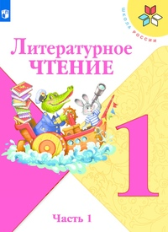
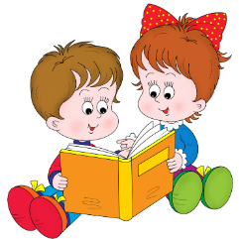
04 мая
1 класс
Литературное чтение
Тема. Стихи-загадки. Как хорошо уметь читать. Произведения из старинных книг

- Прочитайте «Как придумать загадку? (стр. 69).
- Прочитайте «Когда это бывает?» (стр. 70-71).
- Прочитайте «Из старинных книг» (стр. 74-75), ответьте на вопросы.

Уважаемые родители, если возникнут вопросы пишите мне на почту: isakova2071@mail.ru или ВК.




